МДОБУ «Детский сад общеразвивающего вида №30 «Сказка» г. Дальнегорска

Конспект занятия по формированию математических представлений (с использованием ТРИЗ технологии и «Математического планшета»)
Старшая группа

Разработала:
Обухова М.Б

г. Дальнегорск
2024 г.

Цель: Развитие математических представлений, умения находит нестандартные подходы к решению математических задач.

Задачи:
- закреплять знание цифр и счета в пределах 10;
- уточнять представление детей о геометрических фигурах;
- развивать умение ориентироваться на плоскости и в пространстве;
- учить понимать учебную задачу и выполнять ее самостоятельно;
- стимулировать развитие мыслительных операций, внимание, память, речь;
- использовать ТРИЗ технологию и «Математический планшет» для формирования математических представлений у детей.

Методы и приемы:
- Использование проблемной ситуации;
- проведение диалога;
- использование наглядного, дидактического, занимательного материала (сказочные персонажи);
- использование сюрпризных моментов.

Материалы и оборудование:
Ноутбук, презентация Мicrosoft Power Point «Русские народные сказки», игрушечная башня, сказочные персонажи: «Василиса», «баба Яга», наборы с дидактической игрой «Математический планшет» на каждого ребенка, кубики с цифрами (в пределах 10), набор цифр от 0 до 10.

Ход занятия
Воспитатель: Ребята, вы любите сказки?
Дети: Да!
Воспитатель: Вы сегодня будете героями сказки. Наша сказка начинается….
(Показ фрагментов сказки)
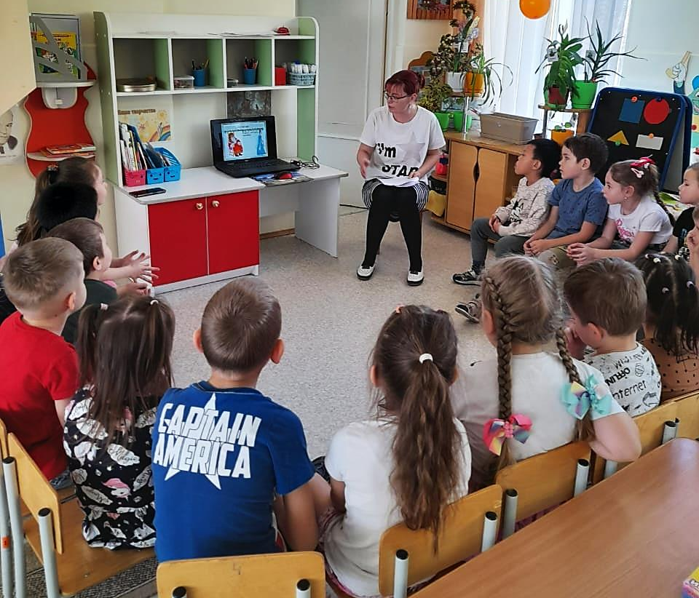

В некотором царстве, в некотором государстве, жил - был царь. Была у него дочь Василиса Прекрасная. Однажды царь уехал на охоту, а дочь осталась дома. Прослышала об этом Баба-Яга. Постучалась она во дворец, царевна ей дверь и открыла. А Баба Яга схватила Василису Прекрасную, посадила в ступу и унесла за тридевять земель, в тридесятое царство. Заточила в темницу, в высокую башню. Плачет Василиса, горюет.
- Дети, как ей помочь
Дети: Победить злую бабу Ягу, освободить Василису Прекрасную из заточения!
Воспитатель: Смотрите, баба Яга возвращается! (Сюрпризный момент: показ башни и куклы Би-ба-бо «бабы Яги»)

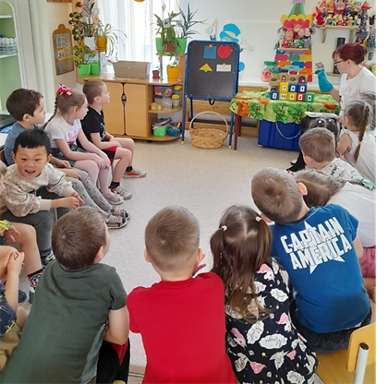

Баба Яга: Здравствуйте, детишки, царевну-то хотите спасти?
Дети: Хотим!
Баба Яга: Чтобы спасти Василису Прекрасную, вам необходимо решить сложные задания. Справитесь? (дети отвечают)
Баба Яга: Тогда слушайте внимательно! В первом задании вам необходимо отгадать, где в башне находится Василиса Прекрасная. Чтобы это узнать, поиграем в игру «Да- нет»
Дети задают вопросы, а баба Яга отвечает:
- Царевна находится на верхнем этаже башни?
- Царевна находится справа от двери?
- Окно ее комнаты второе справа? И др..
В окне башни появляется Василиса Прекрасная: Здравствуйте, ребята. Я не могу выйти из башни, вход завален камнями с цифрами. Камни можно разобрать, лишь ответив на вопросы бабы Яги. Будете отвечать?
Дети: Будем!
Баба Яга: Приступаем к разбору камней!
- Возьмите камень с числом, которое стоит перед числом 1;
- Теперь камень с числом, которое получится при сложении чисел 1 и 1;
- Число состоящее из двух цифр;
- Число, стоящее между цифрой 4 и 6 и др … в пределах 10
Баба Яга: Молодцы! Камни разобрали. Что-то скучно мне стало!
Воспитатель: баба Яга, мы развеселим тебя игрой!
Проводится физминутка «Избушка на курьих ножках»

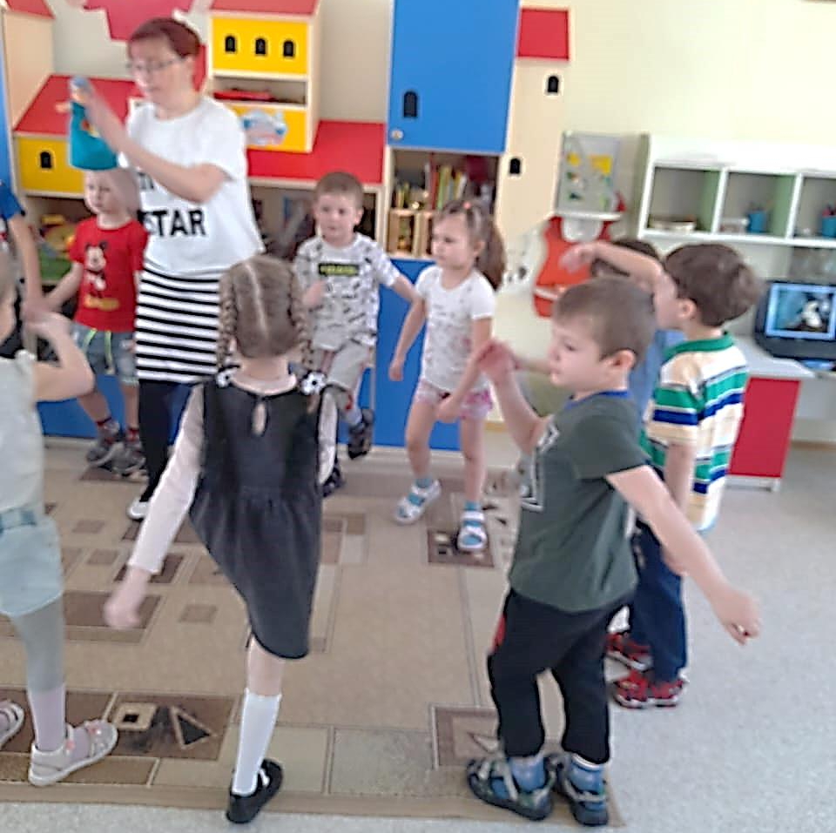

В темном лесу – есть избушка (Дети шагают)
Стоит задом наперед (выполняют повороты)
В той избушке есть старушка (грозят пальцем)
Бабушка Яга живет (грозят пальцем другой руки)
Нос крючком (показывают пальцем)
Глаза большие (показывают)
Словно уголки горят (покачивают головой)
Ух, сердитая такая (бег на месте)
Дыбом волосы стоят (руки вверх).

Баба Яга: Как хорошо ребята поиграли, всю правду про меня рассказали! Теперь посадите для меня цветы на клумбу!
Воспитатель: Дети, клумба – это математический планшет, и на него мы будем садить цветы – геометрические фигуры. (Предлагает задания выполнить за столами, по «рассаживанию» цветов на клумбу).
- Сначала посадим цветок «желтый круг», в правый верхний угол планшета;
- Синий квадрат, в левый нижний угол планшета;
- Красный треугольник, в левый верхний угол планшета;
- Желтый треугольник, в правый нижний угол планшета;
- Красный круг посадим в середину и сделаем из двух резинок, стебель и листья для цветка. ( Во время работы дети рассказывают, где находится каждый цветок).
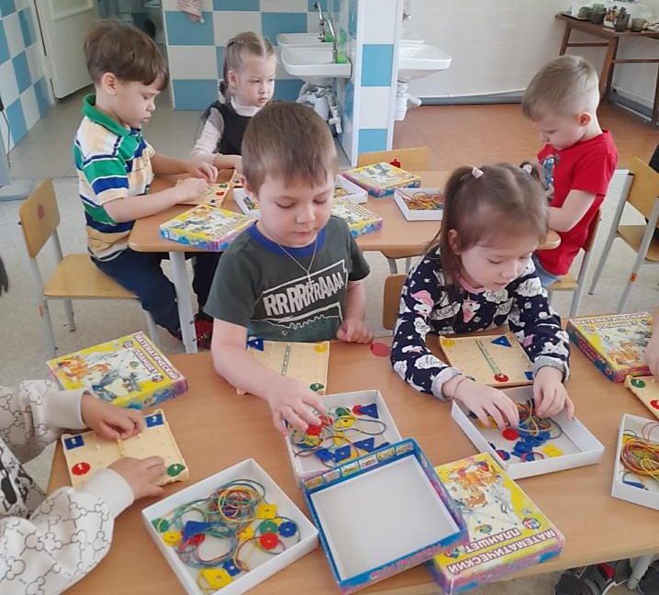

Баба Яга: Какие у вас цветы красивые! Если выполните последнее задание, выпущу Василису Прекрасную на свободу!

Д/и «Назови предметы, в которых есть заданная геометрическая фигура»
За каждый правильный ответ в награду получите цифру.
Баба Яга: Прямоугольник
Дети: Крышка у стола прямоугольной формы, дверь прямоугольной формы и т. д
Баба Яга: Проверим у кого из детей больше всего цифр, тот открывает дверь в башню!
Воспитатель: Ура! Василиса Прекрасная освобождена, а баба Яга сбежала.
Василиса: Спасибо вам ребята, что освободили меня из заточения!

Итог занятия:
Воспитатель: Ребята, расскажите царевне, с какими трудностями вы столкнулись, чтобы ее освободить?
- Какое задание больше всех понравилось?
- Какое задание было самым тяжелым?
- А мне понравилось, что вы старались, и были очень активны.

